Compte-rendu de la cyclo « Les cœurs du Forez »

Sous l’impulsion de Rémy P., un accord avait été établi entre les organisateurs de la cyclo et le TAC. Nous étions nombreux au départ, répartis sur le ‘Grand’ et le ‘petit’ parcours.
GP : 169 kms, 2100m de dénivelé
PP : 124 kms (je n’ai pas le dénivelé)

On s’était donné rdv chez Yves pour un départ groupé, à 5h45… le réveil fût dur !
Cinq du TAC dans la voiture d’Henri : lui-même( !), Yves, Nicolas, Paul et moi.
Trois vélos dans la remorque, deux autres dans la voiture… bien au complet.

Une super ambiance de cyclo là-dedans, avec les commentaires éveillés de notre directeur sportif-diététicien, je nomme Yves M.
Quelle stupéfaction de voir Paul sortir un pot de yogourt de son sac, et la réprimante immédiate de Yves « jamais cela le matin d’une cyclo ! », « faudra faire le métier mon p’tit gars »
Paul a encore des choses à apprendre sur le métier, mais qui n’altère en rien ses qualités de grimpeur moulinette. Un petit week-end avec nous au tour de Provence la semaine prochaine, et l’apprentissage sera OK.
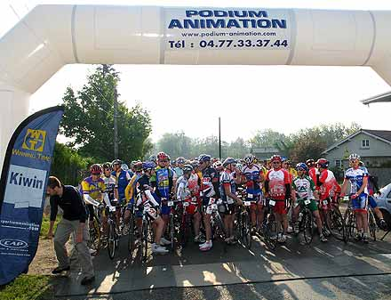
Arrivés, nous prenons rapidement les dossards, et nous nous rendons à la ligne de départ, distante de 8kms. Là, nous croisons d’autres maillots du TAC : Alain L. Alain Boutoux, Alain Bastie, William JdP, Loïc, Jacky, Gilles, …
Départ donné à 8h40 (qqs minutes de retard) pour le grand parcours. Pour une première édition, c’est rare de voir un départ différent pour les parcours différents, c’est une très bonne chose…
Paul a décidé de faire le parcours de 124kms, il aurait les jambes pour le grand, mais préfère maîtriser la situation sur le ‘petit’.

Henri, Nicolas, Yves, Alain L., Alain Boutoux et moi sommes bien dans le coup et bien en place. Un gars du cyclo team démarre, deux le suivent, dont Henri qui a déjà des fourmis dans les jambes, mais sous l’impulsion de notre directeur sportif, Yves s’écriant « Vas-y henri, c’est le moment ! ». Bon, Yves, il voulait rigoler, mais Henri s’est exécuté !

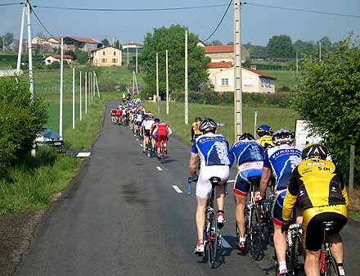
Ils sont à trois, à qqs dizaines de secondes devant. Derrière, le TAC, avec Yves, Nicolas et moi, veillons et restons dans les 15 premiers du groupe. Quelques kms plus tard, les trois fuyards sont repris et comme par ‘magie’, Nicolas, Yves et moi nous nous portons à l’avant du groupe au moment du regroupement général.
Et v’la ti pas que Yves en personne en remet une !, juste avant une belle petite bosse.
En fait, il ne voulait pas partir, mais sa puissance, qu’il ne maîtrise pas toujours, en a surpris plus d’un. Et c’est Laurent Marcon (le futur vainqueur), sentant le bon coup, qui est allé chercher Yves. Il est resté à la hauteur de Yves qqs centaines de mètres, voulant certainement juger du potentiel de notre équipier ! Il en faut plus pour intimider cette grande carcasse…

Succession de bosses, et un groupe de 4 gars est parti, dont ce L. Marcon, futur vainqueur
On reste dans un groupe d’une trentaine, à 4 du TAC (Henri, Nicolas, Yves et moi).
Malheureusement, Nicolas, en milieu de peloton, crève. Pas de bol, il avait de bonnes jambes et se sentait bien. Henri et moi continuons dans le groupe, quant à Yves, grand seigneur, attend Nicolas, déçu de ne pas pouvoir défendre les couleurs jusqu’au bout.

La suite, 40kms sur du plat… on a même eu le coup du train de Paris-Roubaix !
Toujours dans le groupe de 20 unités, avec Henri… et toujours seulement 4 gars devant.
Vers la fin du parcours, les organisateurs nous ont réservé de beaux petits murs, casse-pattes, qui ont tendance à disloquer le groupe. On se retrouve à une quinzaine.
L’avant dernière bosse, un passage à 14% incite Dominique Briand à pousser une offensive. Je prends la tête du groupe pour provoquer la poursuite, mais personne ne répond. Impossible de rejoindre seul ce groupe de 4, et qqpart, je n’ai pas envie de mener la chasse derrière D. Briand, si brillant ( !) dans déjà 2 tentatives auparavant. Ils sont partis, tant pis !

A 2 kms de l’arrivée, un gars s’en va, suivi par un autre du cycloteam... là, M…., j’y vais !, je prends le relais du cycloteam en l’invitant à prendre ma roue pour rejoindre le fuyard. Reste 500m, on arrive dans les derniers tournants, sans revenir dessus, mais en préservant le minimum d’avance pour rester devant le groupe sans devoir sprinter, ce que je ne fais jamais…

Déjà je vois des têtes connues du TAC, Jacky, Paul, Thierry, …mais aussi Raymond Poulidor !
Une photo avec PouPou qui tient mon vélo, un Merckx ! ce nom lui dit certainement qqchose !!
Très vite, Henri arrive, suivi de AlainB,… Nicolas et Yves, emmenant un vrai wagon derrière !

Une belle cyclo, belle ambiance, et 4 podium du TAC :
Angéline, Odile Bastie : 1ère et 2èm de leur caté dans le parcours 124 kms
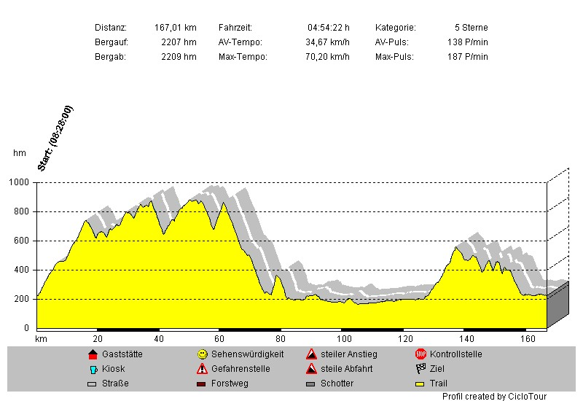
Alain Boutoux, 2èm de sa caté sur le parcours 169 kms
Serge N., 11èm au scratch et 3èm de sa caté sur le parcours de 169 kms

Votre reporter cyclo,
Serge NOEL

